ПСИХОДИАГНОСТИКА ТВОРЧЕСКОГО МЫШЛЕНИЯ

Креативные тесты

В нашей стране и за рубежом выполнены фундаментальные исследования по психологии творчества, общих и специальных способностей. Изучены генетические предпосылки индивидуальных различий.
Вместе с тем до сих пор не существует методик для комплексной диагностики общей и специфической одаренности. Недостаточно изученным остается и дивергентное (творческое) мышление.
Ученые пришли к выводу, что творческие способности не являются тождественными способностям к обучению и редко отражаются в тестах, направленных на определение IQ. На данном этапе интерес исследователей вызывает не столько личность ученого (осмотрительного, точного и критически мыслящего человека), сколько личность изобретателя (нестандартного, оригинального и остроумного человека).
Целями данной работы являются:

— изучение природы творческого, дивергентного мышления;
— разработка способов диагностики творческих способностей детей.

КРАТКИЙ ОБЗОР
В результате экспериментальных исследований среди способностей личности была выделена способность особого рода — порождать необычные идеи, отклоняться в мышлении от традиционных схем, быстро разрешать проблемные ситуации. Такая способность была названа креативностью (творческостью).
Креативность охватывает некоторую совокупность мыслительных и личностных качеств, определяющую способность к творчеству. Одним из компонентов креативности является способность личности к дивергентному мышлению.
Статья опубликована при поддержке "Школы практической остеопатии А.Смирнова". Сайт об обучении остеопатии - мягкой и безопасной форме мануальной терапии. В Школе практической остеопатии "Проект остеопрактика" обучаются как врачи, так и массажисты, инструктора йоги, фитнес-тренеры и люди без медицинского образования. Остеопатия - современный метод помощи позвоночнику, суставам, внутренним органам, основанный на синтезе знаний об анатомии, физиологии человека и специальных техник работы с мышцами, суставами, сосудами и переферическими нервами. Выдача диплома о профессиональной переподготовке и сертификата специалиста. Подробная информация о школе и обучении, контакты и программы обучения Вы найдёте по ссылке: http://osteopract.ru/reestr.htm.
Следует отличать креативный продукт от креативного процесса. Продукт творческого мышления можно оценивать по его оригинальности и по его значению, креативный процесс — по чувствительности к проблеме, способности к синтезу, способности к воссозданию недостающих деталей, по дивергентности мышления (не следовать по избитому пути), по беглости мысли и т.д. Эти атрибуты креативности являются общими как для науки, так и для искусства.
Проблемы творчества широко разрабатывались в отечественной психологии. В настоящее время исследователи ведут поиск интегрального показателя, характеризующего творческую личность. Этот показатель может определяться как некоторое сочетание интеллектуальных и мотивационных факторов или же рассматриваться как непрерывное единство процессуальных и личностных компонентов мышления и творческого мышления (А.В. Брушлинский).
Большой вклад в разработку проблем способностей, одаренности, творческого мышления внесли такие психологи, как Б.М. Теплов, С.Л. Рубинштейн, Б.Г. Ананьев,
Н.С. Лейтес, В.А. Крутецкий, А.Г. Ковалев, К.К. Платонов, А.М. Матюшкин, В.Д. Шадриков, Ю.Д. Бабаева, В.Н. Дружинин, И.И. Ильясов, В.И. Панов, И.В. Калиш, М.А. Холодная, Н.Б. Шумакова, В.С. Юркевич и др.
Зарубежные ученые также глубоко изучали творческое мышление. Некоторые люди, по мнению Брунера, имеют определенные способности для нового и необычного кодирования информации. Гэллах и Коган (3) установили, что креативные дети имеют более высокие оценки в тестах на широту категоризации. Познавательная сфера креативных индивидов характеризуется наличием широких категорий, синтетичностью в восприятии окружающего мира и высоким уровнем когнитивной гибкости.
При работе с применением теста Баррона—Уэлша (4) было установлено, что творческие личности при выполнении теста выбирают более сложные комплексные и асимметричные фигуры.
Джексон и Мессик (5) выделили критерии для оценки продуктов творческой деятельности. Одним из рассматриваемых ими критериев является «конденсация»: творческие продукты проявляют устойчивость во времени, раскрывая все новые и новые свои стороны, а также сочетают в себе простоту и сложность. Считается, что личность, создающая подобные продукты, должна обладать разнообразным и даже противоречивым сочетанием когнитивных и эмоциональных качеств.
Гилфорд предложил рассматривать три основные характеристики творческой личности — оригинальность (способность предлагать свой, необычный способ мышления), чувствительность и интеграцию. Последняя интерпретируется как способность одновременно учитывать и/или объединять несколько противоположных условий, предпосылок или принципов.
По данным Мак-Коннена, с оригинальностью связаны еще три характеристики личности — доминантность, отзывчивость к эмоциям, проявление фемининности у мужчин. Раскин обнаружил связь между творческими способностями и такой чертой личности, как нарциссизм. Делла считает, что творческие личности часто идентифицируют себя с другими личностями и легко меняют роли.
Торренс (9) провел изучение креативного мышления и получил следующие результаты: креативность имеет пик в возрасте от 3,5 до 4,5 лет, а также возрастает в первые три года обучения в школе, уменьшается в последующие несколько лет и затем получает толчок к развитию.
Креативность неоднозначно зависит от образования. Большинство детей теряют свое спонтанное бесстрашие, eсли они становятся «окультуренными». Как писал Водсворт (6): «Обычаи (правила) давят на детей — крепкие, как мороз, и почти такие же глубокие, как жизнь».
В первых трех классах школы учителя более спонтанны, детоцентричны. В старших классах учителя становятся более критичными по отношению к детям.
Гетзелс и Джексон разработали батарею тестов, с помощью которой можно дифференцировать высококреативных (творчески мыслящих) и высокоинтеллектуальных детей. Авторы установили, что высокоинтеллектуальные дети равнялись на достижения, стандарты, нормы взрослых. Высококреативные предпочитали особые достижения, отличающиеся от общепринятых — это дети нонконформные, мятежные, бунтующие. Гетзелс и Джексон установили, что учителя предпочитают детей с высоким общим интеллектом и низкой креативностью. Креативные дети — фантазеры, любят юмор, проявляют его в ответах при исследовании неструктурированной ситуации, любят идти в новых направлениях. Учителя и одноклассники часто так характеризуют креативных детей: «Они выдвигают дикие и глупые идеи и агрессивно ведут себя».
Тесты дивергентного мышления являются частью общей системы тестов, нацеленных на раскрытие творческого потенциала личности, и связаны в основном с именем
Дж. Гилфорда. Гилфорд (7) различает дивергентное и конвергентное мышление:
— дивергентная продукция — поиск и генерирование новых информационных объектов;
— конвергентная продукция — поиск вполне определенных ответов на вполне определенные вопросы.
Конвергентная продукция требует аналитического типа мышления, которое необходимо в тех случаях, когда проблема определена. Дивергентная продукция требует более открытого типа мышления.
По мнению большинства психологов, творческие способности не являются синонимами способностей к обучению и редко отражаются в интеллектуальных тестах, показателем которых является IQ. Тесты творческих способностей за рубежом разрабатывались в основном Дж. Гилфордом, применялись и модифицированные тесты для детей, разработанные Торренсом.

БАТАРЕЯ ТЕСТОВ ДЛЯ ИЗУЧЕНИЯ ТВОРЧЕСКОГО МЫШЛЕНИЯ
Большинство современных тестов являются модификацией тестов Гилфорда и Торренса.
В нашем исследовании мы опираемся на следующие факторы, установленные в исследованиях Гилфорда.
1) Беглость (легкость, продуктивность) — этот фактор характеризует беглость творческого мышления и определяется общим числом ответов.
2) Гибкость — фактор характеризует гибкость творческого мышления, способность к быстрому переключению и определяется числом классов (групп) данных ответов.
3) Оригинальность — фактор характеризует оригинальность, своеобразие творческого мышления, необычность подхода к проблеме и определяется числом редко приводимых ответов, необычным употреблением элементов, оригинальностью структуры ответа.
4) Точность — фактор, характеризующий стройность, логичность творческого мышления, выбор адекватного решения, соответствующего поставленной цели.
Показатель каждого теста отражает два или три упомянутых фактора. Более того, если показатели надежности тестов творческого мышления достаточно велики и равны 0,8—0,9, а коэффициент надежности, определенный методом взаимозаменяемых форм, равен 0,7—0,9 (8), то с факторным анализом дело обстоит сложнее.
Факторный анализ выполнения тестов Торренса не подтверждает интерпретацию этих показателей на основе единичных конструктов. Взаимокорреляции разных показателей единичного теста были выше взаимокорреляции аналогичного показателя (например, беглости) по разным тестам. Два показателя оригинальности, полученные в батарее образного творческого мышления (9), дают корреляцию на уровне 0,30 и 0,40 друг с другом и еще ниже с показателями оригинальности тестов вербальной и образной батарей. Отсюда, по мнению А. Анастази, нецелесообразно рассматривать один и тот же показатель из различных тестов как меру одного и того же свойства личности.
По нашему мнению, этот вопрос однозначно не решен и требует дальнейшего изучения.
Отметим несколько моментов, связанных с процедурой проведения тестов. Тесты можно проводить как индивидуально, так и в группе. Для того чтобы избежать беспокойства испытуемых и создать благоприятную психологическую атмосферу, работу с тестами называют занятиями. Часто эти занятия проводятся в игровой форме.
В предварительной инструкции, которая дается в свободной форме, мы просим испытуемых предложить как можно больше разнообразных ответов на наши вопросы, проявить свой юмор и воображение, постараться придумать такие ответы, которые не сможет придумать никто другой.
Данная батарея тестов была предложена автором этой работы. Большинство тестов являются модификацией тестов Гилфорда или Торренса.
Время проведения процедуры — около 40 минут.
Тесты предназначены для возрастной группы от 5 до 15 лет. С детьми от 5 до 8 лет процедура проводится в индивидуальной форме. С возрастной группой от 9 до 15 лет работа с тестами проводится в групповой форме (возможно проведение и в индивидуальной форме).
Следует отметить, что субтест 3 (слова или выражение) имеет две модификации, одна модификация — слова — предназначена для детей от 5 до 8 лет, вторая модификация — выражение — предназначена для детей 9—15 лет.

Субтест 1. Использование предметов (варианты употребления)

Задача
Перечислить как можно больше необычных способов использования предмета.

Инструкция для испытуемого
Газета используется для чтения. Ты же можешь придумать другие способы ее использования. Что из нее можно сделать? Как ее можно еще использовать?
Инструкция зачитывается устно. Время выполнения субтеста — 3 мин. При индивидуальной форме проведения все ответы дословно записываются психологом. При групповой форме проведения ответы записывают сами испытуемые. Время засекается после прочтения инструкции.

Оценивание
Результаты выполнения теста оценивались в баллах.
Имеются три показателя.
1) Беглость (беглость воспроизведения идей) — суммарное число ответов. За каждый ответ дается 1 балл, все баллы суммируются.
Б = n.
Б — беглость,
n — число уместных ответов.
Следует обратить особое внимание на термин «уместные ответы». Нужно исключить из числа учитываемых те ответы, которые упоминались в инструкции, — очевидные способы использования газет: читать газету, узнавать новости и т.д.
2) Гибкость — число классов (категорий) ответов.
Все ответы можно отнести к различным категориям. Например, ответы типа: «из газеты можно сделать шапку, корабль, игрушку» и т.д. относятся к одной категории — создание поделок и игрушек.
Категории ответов
1. Использование для записей (записать телефон, решать примеры, рисовать).
2. Использование для ремонтных и строительных работ (заклеить окна, наклеить под обои).
3. Использование в качестве подстилки (постелить на грязную скамейку, положить под обувь, постелить на пол при окраске потолка).
4. Использование в качестве обертки (завернуть покупку, обернуть книги, завернуть цветы).
5. Использование для животных (подстилка кошке, хомяку, привязать на нитку бантик из газеты и играть с кошкой).
6. Использование как средства для вытирания (вытереть стол, протирать окна, мыть посуду, в качестве туалетной бумаги).
7. Использование как орудия агрессии (бить мух, наказывать собаку, плеваться шариками из газеты).
8. Сдача в макулатуру.
9. Получение информации (смотреть рекламу, давать объявления, делать вырезки, проверить номер лотерейного билета, посмотреть дату, посмотреть программу TV и т.д.).
10. Использование в качестве покрытия (укрыться от дождя, солнца, прикрыть что-то от пыли).
11. Сжигание (для растопки, для разведения костра, сделать факел).
12. Создание поделок, игрушек (сделать корабль, шапку, папье-маше).
Следует приписать каждому ответу номер категории из вышеприведенного списка, затем, если несколько ответов будут относиться к одной и той же категории, то учитывать только первый ответ из этой категории, то есть учитывать каждую категорию только один раз.
Затем следует подсчитать число использованных ребенком категорий. В принципе, число категорий может изменяться от 0 до 12 (если не будет дано ответов, отнесенных к новой категории, которой нет в списке).
За ответы, не подходящие ни к одной из перечисленных категорий, добавляется по 3 балла за каждую новую категорию. Таких ответов может быть несколько. Но прежде чем присваивать новую категорию, следует очень внимательно соотнести ответ с приведенным выше списком.
За одну категорию начисляется 3 балла.
Г = 3 m.
Г — показатель гибкости,
m — число использованных категорий.
3) Оригинальность — число необычных, оригинальных ответов. Ответ считается оригинальным, если он встречается 1 раз на выборке в 30—40 человек.
Один оригинальный ответ — 5 баллов.
Все баллы за оригинальные ответы суммируются.
0р = 5 k.
0р — показатель оригинальности,
k — число оригинальных ответов.
Подсчет суммарного показателя по каждому субтесту следует проводить после процедуры стандартизации, то есть перевода сырых баллов в стандартные. В данном случае мы предлагаем проводить суммирование баллов по различным факторам, отдавая себе отчет в том, что такая процедура не является достаточно корректной, а следовательно, суммарными баллами можно пользоваться только как приблизительными и оценочными.
Т₁ = Б₁ + Г₁ + Ор₁ = n + 3 m + 5 k.
Т₁ — суммарный показатель первого субтеста,
Б₁ — беглость по 1 субтесту,
Г₁ — гибкость по 1 субтесту,
Ор₁ — оригинальность по 1 субтесту,
n — общее число уместных ответов,
m — число категорий,
k — число оригинальных ответов.

Субтест 2. Последствия ситуации

Задача
Перечислить различные последствия гипотетической ситуации.

Инструкция для испытуемого
Вообрази, что случится, если животные и птицы смогут разговаривать на человеческом языке.
Время выполнения субтеста — 3 минуты.

Оценивание
Результаты выполнения субтеста оценивались в баллах.
Имеются два показателя.
1) Беглость (беглость воспроизведения идей) — общее число приведенных последствий.
1 ответ (1 следствие) — 1 балл.
Б = n.
2) Оригинальность — число оригинальных ответов, число отдаленных следствий. Здесь оригинальным считается ответ, приведенный только один раз (на выборке
30—40 человек).
1 оригинальный ответ — 5 баллов.
0р = 5 k.
0р — показатель оригинальности,
k — число оригинальных ответов.
Т₂ = n + 5 k.
Т₂ — суммарный показатель второго субтеста.
Как и в первом субтесте, следует обратить внимание на исключение неуместных (неадекватных) ответов, а именно: повторяющихся ответов и ответов, не имеющих отношения к поставленной задаче.

Субтест 3а. Слова
Модификация для детей 5—8 лет.
Субтест проводится индивидуально.

Задача
Придумать слова, которые начинаются или оканчиваются определенным слогом.

Инструкция для испытуемого
1 часть. Придумай слова, которые начинаются на слог «по», например «полка».
На ответ дается 2 минуты.
2 часть. Придумай слова, которые оканчиваются слогом «ка», например «сумка».
На ответ дается 2 минуты.
Время выполнения всего субтеста — 4 минуты.

Оценивание
Результаты выполнения субтеста оцениваются в баллах.
Имеются два показателя.
1) Беглость — общее число приведенных слов.
1 слово — 1 балл.
Б = n
Б — показатель беглости,
n — общее число слов.
Как и ранее, следует вычеркнуть повторяющиеся слова, а также не учитывать неадекватные слова.
2) Оригинальность — число оригинальных слов, приведенных один раз на выборку 30—40 человек.
1 оригинальное слово — 5 баллов.
0р = 5 k.
Ор — показатель оригинальности,
k — число оригинальных слов.
Т₃ = n + 5 k.
Т₃ — суммарный показатель третьего cубтеста (для детей 5—8 лет).

Субтест 3б. Выражение
Модификация для детей 9—15 лет

Задача
Придумать предложения, состоящие из четырех слов, каждое из которых начинается с указанной буквы.

Инструкция для испытуемого
Придумай как можно больше предложений, состоящих из четырех слов. Каждое слово в предложении должно начинаться с указанной буквы. Вот эти буквы: В, М, С, К (испытуемым предъявляются напечатанные буквы).
Пожалуйста, используй буквы только в таком порядке, не меняй их местами. Привожу пример предложения: «Веселый мальчик смотрит кинофильм».
А теперь придумай как можно больше своих предложений с этими буквами.
Время выполнения субтеста — 5 минут.

Оценивание
Результаты выполнения субтеста оцениваются по трем показателям.
1) Беглость — число придуманных предложений (n).
1 предложение — 1 балл.
Б = n.
2) Гибкость — число слов, используемых испытуемым. Каждое слово учитывается только один раз, то есть в каждом последующем предложении учитываются только те слова, которые не употреблялись испытуемым ранее или не повторяют слова в примере. Однокоренные слова, относящиеся к разным частям речи, считаются одинаковыми, например: «веселый, весело».
1 слово — 0,1 балла.
Г = 0,1 m.
Г — показатель гибкости,
m — число слов, используемых один раз.
3) Оригинальность
Подсчитывается число оригинальных по смысловому содержанию предложений. Оригинальным считается предложение, которое встречается 1 раз на выборке в 30—40 человек.
Одно оригинальное предложение — 5 баллов.
Ор = 5 k.
Ор — показатель оригинальности,
k — число оригинальных предложений.
Т₃ = n + 0,1 m + 5 k.
Т₃ — суммарный показатель третьего субтеста (для детей 9—15 лет).

Субтест 4. Словесная ассоциация

Задача
Привести как можно больше определений для общеупотребительных слов.

Инструкция для испытуемого
Найди как можно больше определений для слова «книга». Например: красивая книга. Какая еще бывает книга?
Время выполнения субтеста — 3 минуты.

Оценивание
Результаты выполнения субтеста оцениваются в баллах по трем показателям.
1) Беглость — суммарное число приведенных определений (n).
Одно определение — 1 балл.
Б = n.
Б — показатель беглости.
2) Гибкость — число категорий ответов.
Одна категория — 3 балла.
Г = 3 m.
Г — показатель гибкости,
m — число категорий ответов.
Категории ответов
1. Время издания (старая, новая, современная, старинная).
2. Действия с книгой любого типа (брошенная, забытая, украденная, переданная).
3. Материал и способ изготовления (картонная, пергаментная, папирусная, рукописная, напечатанная).
4. Назначение, жанр (медицинская, военная, справочная, художественная, фантастическая).
5. Принадлежность (моя, твоя, Петина, библиотечная, общая).
6. Размеры, форма (большая, тяжелая, длинная, тонкая, круглая, квадратная).
7. Распространенность, известность (известная, популярная, знаменитая, редкая).
8. Степень сохранности и чистоты (рваная, целая, грязная, мокрая, потрепанная, пыльная).
9. Ценность (дорогая, дешевая, ценная).
10. Цвет (красная, синяя, фиолетовая).
11. Эмоционально-оценочное восприятие (хорошая, веселая, грустная, страшная, печальная, интересная, умная, полезная).
12. Язык, место издания (английская, иностранная, немецкая, индийская, отечественная).
Все ответы, относящиеся к одной категории, учитываются только один раз. Максимальный балл — 12 x 3 = 36 баллов (в случае, если в ответах присутствуют все двенадцать категорий, что на практике встречается исключительно редко, а также отсутствуют ответы, которым присваивается новая категория). Как и в субтесте 1, ответам, не подходящим ни к какой категории, присваивается новая категория и, соответственно, добавляется по 3 балла за каждую новую категорию. В этом случае максимальный балл может увеличиться.
Г = 3 m.
Г — показатель гибкости,
m — число категорий.
3) Оригинальность — число оригинальных определений.
Определение считается оригинальным, если оно приведено всего один раз на выборке в 30—40 человек.
Одно оригинальное определение — 5 баллов.
0р = 5 k.
Ор — показатель оригинальности,
k — число оригинальных определений.
Т₄ = n + 3 m + 5 k.
Т₄ — суммарный показатель четвертого субтеста.

Субтест 5. Составление изображений

Задача
Нарисовать заданные объекты, пользуясь определенным набором фигур.

Инструкция для испытуемого
Нарисуй определенные объекты, пользуясь следующим набором фигур: круг, прямоугольник, треугольник, полукруг. Каждую фигуру можно использовать несколько раз, менять ее размеры и положение в пространстве, но нельзя добавлять другие фигуры или линии.
В первом квадрате нарисуй лицо, во втором — дом, в третьем — клоуна, а в четвертом — то, что ты хочешь. Подпиши четвертый рисунок.
Испытуемому предъявляется набор фигур, изображенный на рис. 1 и образец выполнения задания — лампа (рис. 2).
Образец незаполненного тестового бланка приведен на рис. 3.
Время выполнения всех рисунков — 8 минут.
Длина стороны квадрата — 8 см (для тестового бланка).

Оценивание
Оценивание производится по двум показателям.
1) Беглость — гибкость. В данном показателе учитываются:
n₁ — число изображенных элементов (деталей);
n₂ — число использованных категорий фигур (из 4 заданных), n₂ изменяется от 0 до 4.
Одна деталь — 0,1 балла.
Один класс фигур — 1 балл.
n₃ — число ошибок (ошибкой считается использование в рисунке незаданной фигуры или линии).
Одна ошибка — 0,1 балла.
Б⁴_{i=1} = (0,1n_{1i} + n_{2i} — 0,1 n_{3i} )
Б — беглость,
i — номер рисунка (от 1 до 4).
Баллы Б суммируются по четырем рисункам.
2) Оригинальность
k₁ — число оригинальных элементов рисунка.
Под оригинальным элементом понимается элемент необычной формы, необычное расположение элемента, необычное использование элемента, оригинальное расположение элементов друг относительно друга.
Один оригинальный элемент — 3 балла.
В одном рисунке может быть несколько оригинальных элементов.
k₂ — оригинальность четвертого рисунка (по теме, по содержанию). Может встречаться один раз на выборку в 30—40 человек.
k₂ может принимать значения 0 или 1.
За оригинальный сюжет начисляется 5 баллов (это относится только к четвертому рисунку)
0р⁴_{i=1} = 5 k + k_{1i} .
Ор — оригинальность,
i — номер рисунка (от 1 до 4).
Т₅ = Б + 0р.
Т₅ — суммарный показатель пятого субтеста,
Б — беглость,
0р — оригинальность.

Субтест 6. Эскизы

Задача
Превратить в различные изображения одинаковые фигуры (круги), приводимые в квадратах.

Инструкция для испытуемого
Добавь любые детали или линии к основному изображению так, чтобы получились различные интересные рисунки. Рисовать можно как внутри, так и снаружи круга. Подпиши название к каждому рисунку.
Время выполнения задания — 10 минут.
Тестовый бланк — это лист стандартной бумаги (формат А4), на котором изображено 20 квадратов с кругом посередине. Размеры квадрата 5 x 5 см, диаметр каждого круга — 1,5 см.
На рис. 5 приводится образец тестового бланка для данного субтеста.
В качестве примера к субтесту предъявляется нарисованный человечек (рис. 6).

Оценивание
Проводится по трем показателям:
1) Беглость — число адекватных задаче рисунков.
Один рисунок — 1 балл.
Б = n
n — число рисунков (изменяется от 0 до 20).
Исключаются рисунки, точно повторяющие друг друга (дубликаты), а также рисунки, в которых не использован стимульный материал — круг.
2) Гибкость — число изображенных классов (категорий) рисунков. Например, изображения различных лиц относятся к одной категории, изображения различных животных также составляют одну категорию.
Одна категория — 3 балла.
Г = 3m.
m — число категорий.
Категории ответов
1. Война (военная техника, солдаты, взрывы).
2. Географические объекты (озеро, пруд, горы, солнце, луна).
3. Звери. Птицы. Рыбы. Насекомые.
4. Знаки (буквы, цифры, нотные знаки, символы).
5. Игрушки, игры (любые).
6. Космос (ракета, спутник, космонавт).
7. Лицо (любое человеческое лицо).
8. Люди (человек).
9. Машины. Механизмы.
10. Посуда.
11. Предметы домашнего обихода.
12. Природные явления (дождь, снег, град, радуга, северное сияние).
13. Растения (любые — деревья, травы, цветы).
14. Спортивные снаряды.
15. Съедобные продукты (еда).
16. Узоры, орнаменты.
17. Украшения (бусы, серьги, браслет).
Если рисунок не соответствует ни одной категории, ему присваивается новая категория.
3) Оригинальность
Оригинальным считается рисунок, сюжет которого использован один раз (на выборке в 30—40 человек).
Один оригинальный рисунок — 5 баллов.
Ор = 5 k.
Ор — показатель оригинальности,
k — число оригинальных рисунков.
T₆ = n + 3 m + 5 k.
Т₆ — суммарный показатель шестого субтеста.
При подсчете баллов по шестому субтесту следует учитывать все рисунки вне зависимости от качества изображения. О сюжете и теме надо судить не только по рисунку, но и обязательно принимать во внимание подпись (см. например — рис. 7).
У маленьких детей, которые не умеют писать, после окончания работы необходимо спросить, что изображено на рисунках, и подписать названия к рисункам. В основном это относится к возрастной группе 5—7 лет.

Субтест 7. Спрятанная форма

Задача
Найти различные фигуры, скрытые в сложном, малоструктурированном изображении.

Инструкция для испытуемого
Найди как можно больше изображений на этом рисунке. Что нарисовано на этой картинке?
Время выполнения субтеста — 3 минуты.
Тестовые стимульные материалы (изображения) приведены на рисунках 8(1), 8(2), 8(3), 8(4): всего четыре различных рисунка. Предъявлять следует только один рисунок. Остальные даны для того, чтобы можно было провести повторное тестирование в другое время.

Оценивание
Результаты выполнения субтеста оцениваются в баллах по двум показателям:
1) Беглость — суммарное число ответов (n).
Один ответ — 1 балл.
Б = n.
2) Оригинальность — число оригинальных, редких ответов. В данном случае оригинальным будет считаться ответ, данный один раз на выборке в 30—40 человек.
Один оригинальный ответ — 5 баллов.
0р = 5 k.
Ор — оригинальность,
k — число оригинальных, редких ответов.
T₇ = n + 5 k.
Т₇ — суммарный показатель седьмого субтеста.
Следует отметить, что в первом издании данного теста (13) приводился только один рисунок. К сожалению, в ряде изданий были скопированы отдельные части вышеуказанной брошюры, а стимульное изображение — рисунок 6 — стал широко известен. Поэтому мною были созданы еще пять дополнительных рисунков для седьмого субтеста. Хотелось бы выразить большую благодарность студенту художественно-графического факультета Российского государственного педагогического университета г. Санкт-Петербурга Дмитрию Дмитриеву за помощь в композиционном построении этих рисунков.

КАЧЕСТВЕННОЕ ОПИСАНИЕ ПОЛУЧЕННЫХ ДАННЫХ
Используемые нами тесты проводились с детьми в виде веселых занятий. На них царила непринужденная атмосфера. Дети предупреждались заранее, что все их ответы будут правильными, чем больше они придумают ответов, тем лучше, даже если это необычные ответы. Участникам предлагалось пофантазировать, все ответы поощрялись.
Большинство детей отвечали с большой охотой и с желанием продолжать занятия дальше.
Будем обсуждать данные по объединенной выборке — 100 человек, возраст — 7 лет.

Субтест 1. Использование предметов (варианты употребления)
По этому тесту испытуемыми было дано в среднем шесть ответов на человека (за 3 минуты), разброс по числу ответов велик — от 1 до 14.
Наиболее часто встречающиеся ответы: «Можно сделать из газеты самолет, шапку, корабль. Сдать в макулатуру. Подстилать. Узнавать из нее новости. Узнавать программу телевидения».
Редкие, оригинальные ответы: «Замочить газету и переводить слова. Обмахиваться, если жарко. Наказывать газетой собаку (хлопать собаку). Пользоваться как календарем. Узнать номер лотерейного билета. Дать играть кошке. Составлять анонимки».

Субтест 2. Последствия ситуации
Этот тест вызвал у некоторых детей затруднение. В среднем было дано четыре ответа (за 3 минуты). Разброс ответов по числу— от 0 до 11.
Было приведено примерно 80 типов ответов. Часто повторяющиеся ответы: «Люди и звери будут разговаривать, понимать друг друга. Будут дружить. Люди и звери будут помогать друг другу. Будет весело. Будет неразбериха».
Редкие, оригинальные ответы: «Звери будут учить иностранные языки. Будут учиться петь песни. Будут выступать по телевидению. Голубь полетит и передаст письмо словами. Звери будут ездить на дачу. У зверей отпадет шерсть и хвост».

Субтест 3а. Слова
Этот тест обладает большой различительной силой.
Среднее число придуманных слов (каждого типа) — 5. Разброс слов — от 0 до 20.
Примеры часто приводимых слов: в первой части — «пол, пошла, поле, поезд»; во второй — «кошка, мышка».
Примеры оригинальных слов: в первой части — «подорожник, поздравление, поминки, порка»; во второй — «креветка, строчка».

Субтест 3б. Выражение
Субтест обладает большой различительной силой. Среднее число придуманных предложений — 4. Разброс предложений — от 0 до 9.
Примеры часто приводимых предложений: «В Москве стоит кинотеатр», «В машине сидит кот».
Примеры оригинальных, грамматически верно построенных предложений: «В масленицу скворцы кричат», «Всегда можно солить картошку», «Воробей мешал сороке кричать», «Вода морская соленая, караул», «Витя мухобойкой сбил комара».

Субтест 4. Словесная ассоциация
Среднее число приведенных ответов — определений к слову «книга» — составляло 11. Разброс ответов по числу — от 1 до 30 (за 3 минуты). Было дано 180 ответов.
Часто встречающиеся ответы: «интересная, красивая, большая, маленькая, сказочная, хорошая».
Редкие ответы: «удивительная, странная, забытая, правдивая, хреновая, купленная, документальная, запрещенная, мокрая».

Субтест 5. Составление изображений
Для этого субтеста предложена достаточно сложная система подсчета баллов. При подсчете учитывается общее число изображенных элементов, число использованных категорий фигур (из четырех заданных), оригинальность рисунка и его элементов. За ошибку считалось использование других фигур и линий, кроме заданных.

Субтест 6. Эскизы
Предложенная система подсчета баллов для этого теста также довольно трудоемкая.
При подсчете показателей этого субтеста учитывается общее число категорий рисунков, число изображенных предметов: например, изображения шести различных лиц относятся к одной категории, изображения нескольких разных букв также относятся к одной категории. Считается ошибкой, если испытуемый не использовал круг для построения своего рисунка, учитывается оригинальность и редкость изображения. Также учитывается оригинальность подхода, а именно: необычное выполнение рисунка, удачное использование круга, необычная композиция и т.д.

Субтест 7. Спрятанная форма
Этот субтест любят выполнять дети. Среднее число ответов по рис. 8(1) — 12, разброс ответов — от 5 до 25. Всего дано 190 различных ответов, то есть по этому субтесту получено самое большое число ответов.
Часто встречающиеся ответы: «зонт, рыба, кувшин, ведро, птица, шляпа, человек, солнце, лампа, лодка, облако».
Редкие, оригинальные ответы: «баскетбольная корзина, взрыв, кактус, банан, якорь, мина, дядя Степа, таракан, каштан, круг для плавания, кувшин старика Хоттабыча, сосиска, забор».

СРАВНЕНИЕ ПЕРВИЧНЫХ СТАТИСТИЧЕСКИХ ХАРАКТЕРИСТИК СУБТЕСТОВ
Комплексное исследование по предложенной методике проводилось на базе средней школы-гимназии (экспериментальный класс), средней школы с углубленным изучением иностранного языка (обычный класс) и шахматного клуба городского Дворца творчества юных г. Санкт-Петербурга. Всего обследовано 150 человек в возрасте 7 лет.
Решались следующие задачи:
1. Разработать батарею методик, позволяющих оценить различные параметры творческого мышления:
— вербальное — творческое мышление;
— образное — творческое мышление.
2. Изучить взаимные корреляции между такими показателями, как беглость и оригинальность мышления.
3. Изучить взаимные корреляции:
— между показателями отдельных субтестов;
— между показателями отдельных областей: вербальным и образным творческим мышлением;
— между показателями отдельных субтестов и областей и интегральным показателем, характеризующим творческое мышление.
4. Выделить в данной батарее тестов те, которые являются наиболее информативными и хорошо дифференцируют различия в уровне творческого мышления.
Полученные результаты анализировались количественно и качественно. Проводилась их статистическая обработка: вычислялись средние значения, стандартные отклонения, был проведен корреляционный анализ данных.
Были подсчитаны первичные показатели творческости: среднее, стандартное отклонение и коэффициент вариации. Также был проведен расчет коэффициентов корреляции Спирмена между показателями отдельных субтестов и показателями отдельных субтестов и интегральными характеристиками.
Были введены интегральные показатели беглости, оригинальности, гибкости, а также интегральный вербальный показатель (1—4 субтесты), интегральный образный показатель (5—7 субтесты) и общий интегральный показатель.

ВЫВОДЫ
Разработана батарея тестов творческого мышления (состоящая из семи субтестов). С помощью данных субтестов изучалось:
— вербальное творческое мышление (4 субтеста);
— образное творческое мышление (3 субтеста).
Была изучена связь двух факторов (гибкости и оригинальности) с интегральными показателями творческого мышления.
При анализе показателей беглости (суммарное число ответов) и оригинальности (число необычных, оригинальных ответов) мышления было показано, что наибольшее число ответов и наибольшее число оригинальных ответов испытуемые дают в субтестах 4 и 7.
Субтесты 2, 3, 4, 7 обладают наибольшей различительной способностью: наилучшим образом дифференцируют испытуемых.
В целом можно отметить, что вербальные субтесты обладают большей различительной способностью, чем образные; а показатель оригинальности обладает большей различительной способностью, чем показатель беглости.
Была изучена корреляция субтестов между собой и интегральными показателями творческости.
Вербальные субтесты (1, 2, 3, 4) значимо коррелируют между собой и со всеми интегральными показателями и с образным субтестом 7.
Образные субтесты (5, 6, 7) не коррелируют между собой; субтесты 5, 6 не коррелируют с вербальными субтестами, но значимо коррелируют с интегральными показателями.
Следует особо выделить субтест 6, который коррелирует только с интегральными образными показателями.

СВЯЗЬ МЕЖДУ УСПЕШНОСТЬЮ В УЧЕБЕ И ТВОРЧЕСКОСТЬЮ
Для изучения корреляции между успешностью в учебе и творческостью были подсчитаны коэффициенты корреляции Спирмена между средним школьным баллом, полученным в конце обучения в 1-м классе, и показателями творческости. Все полученные коэффициенты незначимы.
Не удалось получить никакой явной функциональной зависимости (графическим путем), что также свидетельствует об отсутствии функциональной связи между творческостью и успешностью в учебе. Наблюдался большой разброс данных по всей области определения, то есть одинаковому показателю творческости мог соответствовать как низкий (3,0), так и высокий школьный балл (4,8).
Правда, можно отметить наличие определенной закономерности. Ребенок, обладающий большим творческим потенциалом вероятнее всего будет хорошо учиться, то есть соблюдается достаточное условие. Обратное утверждение неверно (необходимое условие не выполняется). Хорошие показатели в учебе бывают не только у творческих детей: для достижения успешности в учебе не обязательно наличие творческого потенциала.
Наши выводы об отсутствии однозначной связи между успешностью в учебе и творческостью согласуются с многочисленными данными зарубежных авторов.

ЗАКЛЮЧЕНИЕ
Полученные в нашем исследовании данные могут быть использованы психологами и педагогами для изучения природы творческого мышления, а также в психодиагностике при изучении творческих способностей индивидов и при отборе одаренных и талантливых людей.
Поскольку вышеописанные тесты проводятся в игровой манере (как веселые занятия), они могут использоваться педагогами для развития творческого мышления детей. Хотелось бы предостеречь педагогов от вынесения отрицательных оценок по результатам тестов. При проведении подобных занятий допустимо только поощрение ребят,
а при обсуждении результатов — приведение только самых лучших ответов.
Неудачное выполнение тестов обсуждать не следует, а детям надо просто сказать: «Ну что ж, нормально». При обсуждении лучших ответов педагог пытается расширить мыслительные горизонты детей, воспитать у них умение смотреть на вещи и явления с разных сторон, видеть необычное в обычном. Так формируется самостоятельность мышления, фантазия, то есть творческий подход к жизни.

ЛИТЕРАТУРА
1. Рубинштейн С.Л. Проблема способностей и вопросы психологической теории в кн. «Проблемы общей психологии». М., Педагогика, 1973.
2. Дунчев В.Н. Канд. дисс. «Исследование когнитивных стилей в связи с проблемой креативности». Л.: ЛГУ, 1985.
3. Gallach M., Kogan N. J. of Person. 1965. V. 33. p. 348—369.
4. Barron F., Welsh G.S. J. of Psychol. 1952. V. 33 p. 199—203.
5. Messick S., Jackson P. N. Creativity and Learning, Boston, 1967.
6. The Gifted child. New-York-Burlin-ganaime, Mazcourte Brace, 1962.
7. Guilford J., Hoepfher R. The analysis of intelligence. New-York, 1971.
8. Анастази А. Психологическое тестирование. М., Педагогика, 1982, т. 2.
9. Torrance E.P. Education and creative potential. Minneapolis, 1963.
10. Проблемы способностей в отечественной психологии. Сб. научн. трудов, М.: Изд-во АПН СССР, 1984.
11. Лук А.Н. Теоретические основы выявления творческих способностей.
12. Одаренные дети. /Под ред. М. Карне. М.: Прогресс, 1991.
13. Туник Е.Е. Психодиагностика творческого мышления. Креативные тесты. СПб.: СПбУПМ, 1997.
14. Туник Е.Е. Опросник креативности Джонсона. СПб.: СПбУПМ, 1997.
15. Туник Е.Е. Тест Торренса. Диагностика креативности. СПб.: Иматон, 1998.

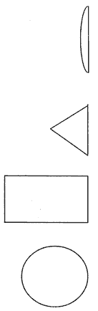
Рис. 1. Стимульный материал к субтесту 5
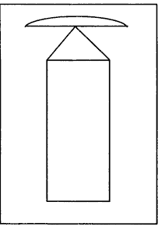
Рис. 2. Лампа. Пример выполненного рисунка к субтесту 5 (для предварительного предъявления)
Рис. 3. Образец тестового бланка для субтеста 5
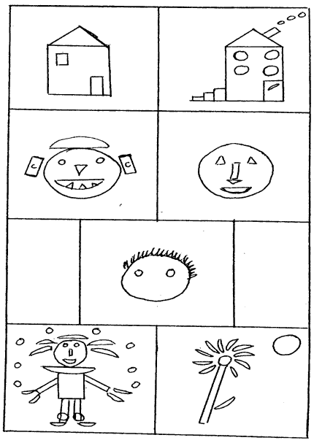
Рис. 4. Примеры рисунков, выполненных в субтесте 5
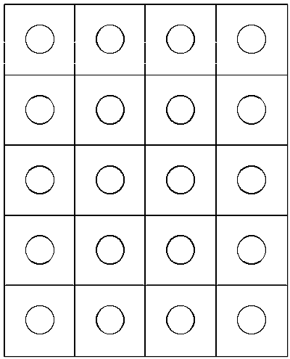
Рис. 5. Образец тестового бланка для субтеста 6
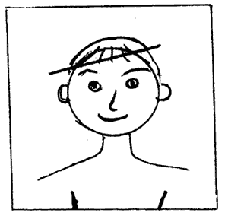
Рис. 6. Пример рисунка для предварительного показа в субтесте 6
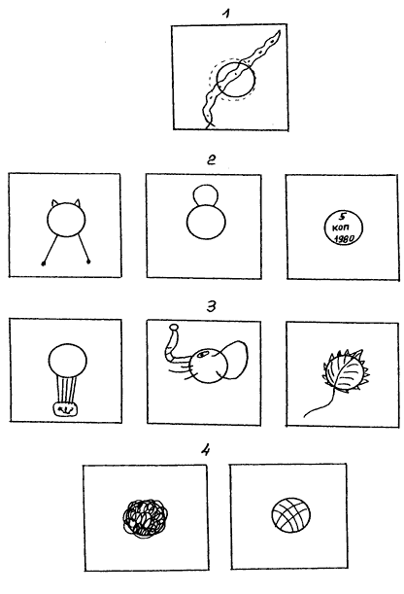
Рис. 7. Примеры рисунков, выполненных в субтесте 6
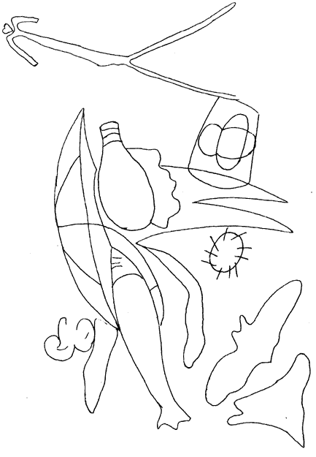
Рис. 8(1). Стимульный материал к субтесту 7
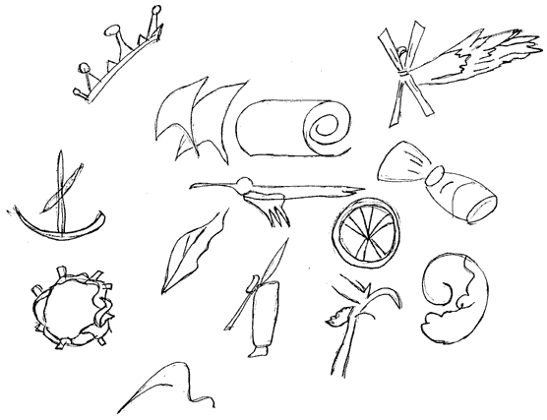
Рис. 8(2). Стимульный материал к субтесту 7
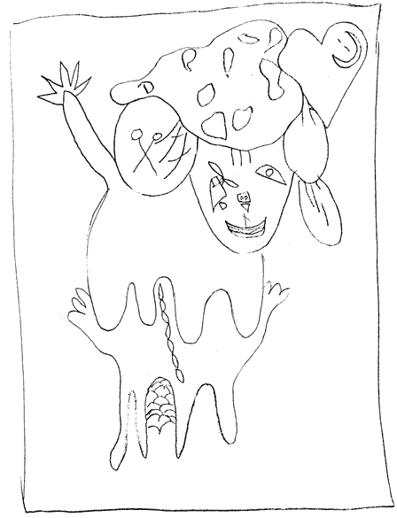
Рис. 8(3). Стимульный материал к субтесту 7
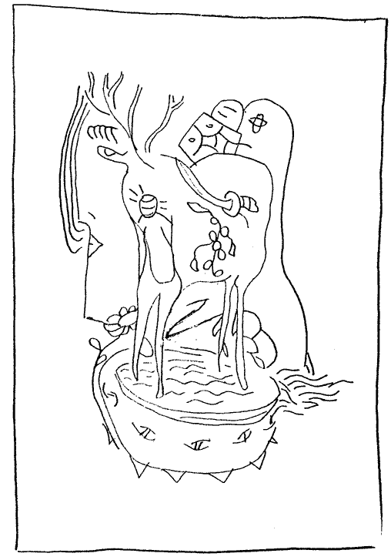
Рис. 8(4). Стимульный материал к субтесту 7

